Участвуем в операции «Дети России – 2019 года».
Конец XX в. отмечен тем, что наркомания приняла характер катастрофической эпидемии, неуправляемой и разрушительной по силе. Согласно мировой статистике, один наркоман вовлекает в этот смертоносный омут в течение года, как минимум, человек 13-15. Наркомания (от греческого narke - оцепенение, страсть и помрачение)– патологическое, непреодолимое влечение к наркотикам, систематическое употребление которых вызывает потребность в увеличении доз, а воздержание сопровождается крайне болезненным состоянием.
Социальная деградация личности наркоманов Причины, по которым человек начитает принимать наркотик, различны. Иногда это желание доказать свою свободу, иногда – убежать от проблем. Наркомана волнуют только его собственные ощущения, желание погрузиться в иной мир, а всё остальное кажется второстепенным, не важным. Боль часто заставляет человека идти на многое. В какой-то момент человек осознаёт, насколько он опустился. Это переломный момент в жизни многих наркоманов – они больше не хотят быть теми, кем стали. Но редко кому удаётся справиться и вернуться к реальной жизни.
Как ведётся борьба с наркоманией? Во многих странах арабского мира и среднеазиатских странах за употребление, хранение и сбыт наркотиков полагается смертная казнь. Во многих европейских странах законы более мягкие. В некоторых странах (в частности, Юго- Восточной Азии) законодательство предусматривает очень суровое наказание как за употребление наркотиков, так и за их хранение и сбыт – вплоть до смертной казни. Есть и другой пример – Нидерланды. Здесь разрешили открывать кофейни, где продаётся марихуана для личного потребления. Но голландская общественность уже бьёт тревогу по поводу нарастающего употребления марихуаны подростками, увеличения числа преступлений, порождаемых наркотиками.
Как уберечь детей от наркотиков?
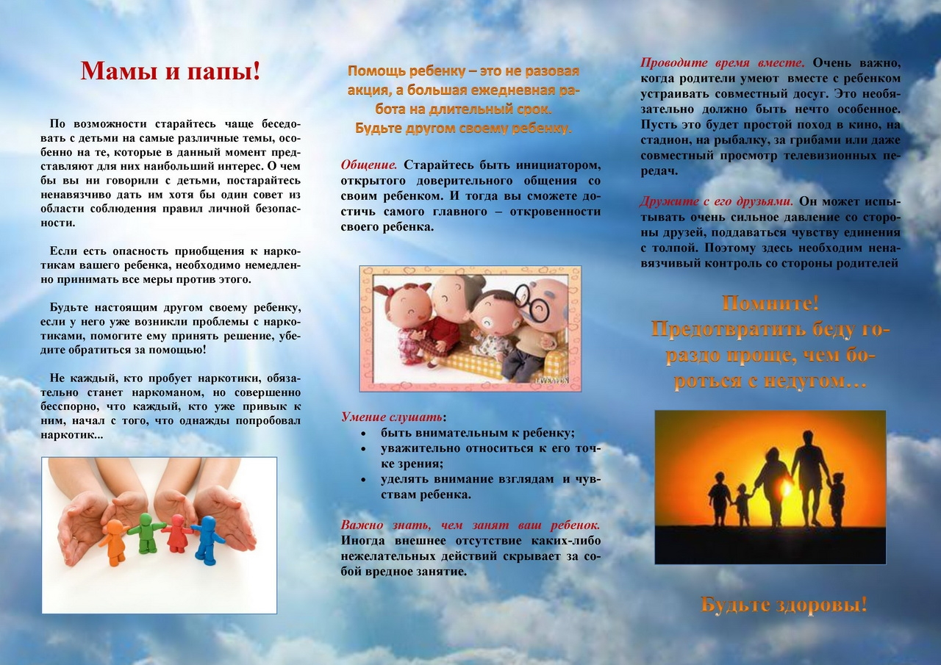
Телефон доверия, по которому можно сообщить о фактах реализации наркотических средств 83912459646.
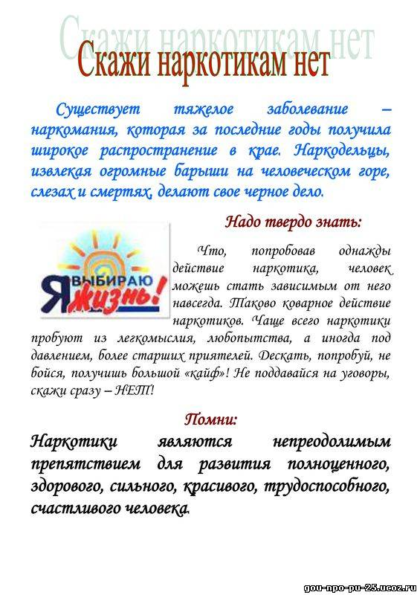

План мероприятий по участию в операции «Дети России – 2019 года».
№ | Мероприятия | Дата | Участники | Ответствен  ные.
1. | Информационный час "Мифы и факты" | 17.04 | 8-11кл. | Кл. рук-ли.
2. | Конкурс на лучшую презентацию "В гармонии с собой и миром" | 23.04 | 5-7 кл. | Кл. рук-ли.
3. | С вредными привычками нам не по пути" книжная выставка | С 17.04 по 26.04 |  | Федченко О.В.
4. | Спортивно-игровая программа "Курить - не модно, дыши свободно!" | 23.04. | 1-4 кл. | Комитет «Спорт»
5. | Классные родительские собрания "Здоровая жизнь без наркотиков" (профилактическая беседа). | 30.04 | Родители 1-11 кл. | Кл. рук-ли

